**小学数学五年级下册第四单元 分数的意义和性质**

**第一节：分数的产生和意义**

**教学内容：**人教版小学数学五年级下册第45-46页

**知识与技能：**

使学生知道分数的产生，理解分数的意义，学会用分数描述生活中的事情。

**问题解决与数学思考：**

使学生在初步认识分数的基础上，理解分数的意义，知道分子、分母和分数单位的含义；培养学生抽象、概括的能力。

**情感态度和价值观：**

在学生活动中感觉数学与生活的密切联系，体验数学的价值，获得成功、兴趣、愉悦的情感体验，激发学习数学的兴趣。

**教学重点：**理解分数的意义。

**难点：**认识单位“1”，知道许多的物体也可以看作一个整体。

**教学设计：**

**一、教学分数的产生：**

1、请一个学生用米尺测量黑板的长，说一说用“米”作单位，测量结果能不能用整数表示。

2、在古代，人们就已经遇到了这样的问题，请看课本第45页上面的插图（教师用一根打了结的绳子演示古人测量的情况）。

3、在我们的日常生活中，为了平均分配一些东西，也常常人遇到不能用整数表示的情况。比如，看课本第45页下面的插图。两个小朋友平分一个橘子、一块月饼、一块饼干，每人分到的能用整数表示吗？

4、小结：正是这样的实际需要，产生了分数。

设计意图：通过实际的测量提出问题，让学生体会到分数产生的必要性，为理解分数的意义做好准备。

**二、教学分数的意义**

1、以前，我们已经学过分数的初步认识，你能举例说明的含义吗？

2、看教材第46页的插图，说一说每个图下的分别是：

（1）把什么看作一个整体？

（2）平均分成了几份？X k B 1 . c o m

（3）怎样表示这样的一份？

3、如果把改成，请再说说它的具体含义。

根据学生的回答，教师逐步板书：

把一个图形看作一个整体，平均分成4份，这样的一份是，三份是。

把4根香蕉看作一个整体，平均分成4份，每根是这把香蕉总根数的，三根是。

把一盘面包看作一个整体，平均分成4份，每份是这盘面包的，三份是。

4、概括分数的意义。

（1）一个物体、一些物体都可以看作一个整体，把这个整体平均分成若干份，这样的一份或分份可以用分数来表示。

（2）一个整体可以用自然数1来表示，通常把它叫做单位“1”

（3）请说出上面三个例子中的单位“1”分别指什么。

根据学生的回答，老师把板书中的“一个整体”分别改成“单位1”

（4）你能说出分子、分母的含义吗？同桌两人议一议。

老师采纳或修正学生的回答，加以板书：

 ……分子：表示有这样的的几份

……分母：表示把单位“1”平均分成几份

（5）以为例，说一说分数的书写顺序及其含义

①先写分数线，表示平均分；

②再写分母，表示把单位“1”平均分成了几份；

③ 最后写分子，表示有这样的几份。

设计意图：从具体的四分之一入手，得到它的具体含义，由此推出分数的意义，遵循了由具体到抽象，由个别到一般的推理过程，便于学生理解。

三、完成“做一做”

1、学生完成教材第46页做一做（填写在教材上）

2、交流、核对答案。要求完整地说，如：

一堆糖，平均分成3份，每份（ ）颗，2份是这堆糖的。

设计意图：边讲边练，对学生掌握的情况及时反馈，把知识落到实处。

四、教学分数单位：

1、自然数的单位是几？7里面有几个1？26呢？

2、的分数单位是什么？它有几个这样的单位？

3、引出分数单位的概念：

把单位“1”平均分成若干份，表示其中一份的数叫做分数单位。

4、说出上面“做一做”中几个分数的分数单位，它们分别有几个这样的单位。

5、指出：分数单位是由分母决定的，分母是几，分数单位就是几分之一。

设计意图：从学生已有的整数的计数单位入手，自然地过渡到分数的计数单位。从而引出概念，便于学生较好地理解知识。

五、巩固练习

1、完成教材第47页练习十一第1~3题。

2、用直线上的点表示分数。[w W w .x K b 1.c o M](http://www.xkb1.com/)

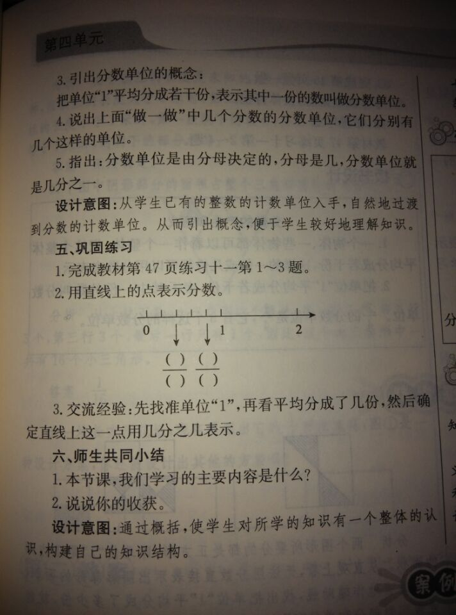

3、交流经验：先找准单位“1”，再看平均分成了几份，然后确定直线上这一点用几分之几表示。

六、师生共同小结

1、本节课，我们学习的主要内容是什么？

2、说说你的收获。

设计意图：通过概括，使学生对所学的知识有一个整体的认识，构建自己的知识结构。

七、布置作业

教材第47页练习十一第2~4题。

板书设计

分数的产生和意义

1、分数的产生

生活的需要产生了分数。

2、分数的意义

、

把一个整体平均分成若干份，这样的一份或几份都可以用分数表示。